Edital de Contribuição de Melhoria n° 004/2018
O Prefeito Municipal de Frederico Westphalen, no uso das atribuições que lhe confere a Lei Orgânica do Município e com base no artigo 145, III, da Constituição Federal, no Decreto-Lei n° 165/67, nos artigos 81 e 82 do Código Tributário Nacional, nos artigos 74 e ss. Do Código Tributário Municipal, nas Leis Municipais n° 4.076/2014 e 3.454/2009, torna público o presente Edital para fins de NOTIFICAÇÃO DE LANÇAMENTO DO CUSTO PRÉVIO PARA COBRANÇA DE CONTRIBUIÇÃO DE MELHORIA, relativa ás obras que segue:
I. MEMORIAL DESCRITIVO DA OBRA: Trata-se de EXECUÇÃO DE OBRA DE PAVIMENTAÇÃO ASFÁLTICA DE TRECHO DA RUA ANTÔNIO BOSCARDIN, ENTRE AS RUAS TENENTE PORTELA E DR. TRANQUILO DAMO, E TRECHO DA RUA TENENTE PORTELA ENTRE A RUA ANTÔNIO BOSCARDIN E PARANAGUÁ – CUSTO DA OBRA: A execução de 3.998 metros quadrados, a um custo de R$ 374.288,84.
II – DELIMITAÇÃO DA ÁREA DE INFLUÊNCIA: Para fins de cobrança de tributos cujo fato gerador seja a valorização imobiliária como a Contribuição de Melhoria que, no caso de calçamento/pavimentação de vias públicas, o benefício tem peso efetivo apenas para os imóveis diretamente atingidos, sendo inexpressiva a valorização dos imóveis contíguos e do entorno, serão considerados somente os imóveis com testada para o trecho pavimentado da rua identificada.
III- APURAÇÃO DO VALOR DA CONTRIBUIÇÃO DE MELHORIA: Para a apuração do valor da contribuição de melhoria foi necessário avaliar os imóveis, considerando o antes e o depois da execução da obra pública, sendo determinada a parcela de diferença entre o antes e o depois, que é devida graças à valorização, levando em conta um limite máximo de 66,67% sobre o valor total da obra, conforme laudo de avaliação emitido pela empresa AVALIA EAP LTDA – Engenharia de Avaliações e Perícias LTDA, que pode ser conferido junto ao órgão municipal pelos contribuintes diretamente beneficiados pela obra.
A metodologia para apuração do valor de contribuição de melhoria se deu por inferência estatística, sendo considerada a Área; Testada; Data de execução dos serviços; Local e tipo de pavimentação a ser utilizada.
Conforme Laudo do apresentado pela empresa, “O objetivo da escolha das variáveis formadoras do valor é eliminar ao máximo a subjetividade do avaliador, com variáveis quantitativas, o máximo possível.

IV -CÁLCULO DA CONTRIBUIÇÃO DE MELHORIA: Considerando o disposto no art.1.°, da Lei Municipal n° 4.076, que atribui aos beneficiados pela execução de obra pública o pagamento, a título de contribuição de melhoria, de 66,67% do custo total da obra, ou seja R$ 374.288,84 * 0,0667 = R$ 249.538,37 ( Duzentos e quarenta e nove mil com quinhentos e trinta e oito reais com trinta e sete centavos).
Através do cálculo inferencial, verifica-se o valor de cada imóvel, considerando as situações com e sem pavimentação, que no caso da referida obra tem-se:
Valor anterior à pavimentação = 14.193.210,66
Valor posterior a pavimentação = 15.221.227,07
Valorização Total = (Valor posterior – Valor anterior à pavimentação).
VT = 14.193.210,66 – 15.221.227,07 = R$ 1.028.016,41
Sendo isto, calcula-se o coeficiente de absorção de cada contribuinte, dividindo-se a valorização individual de cada um pela valorização total. No caso temos para o dado 1 da tabela abaixo a seguinte situação:
Coeficiente de Absorção = Valorização Individual do Imóvel / Valorização Total da área beneficiada pela obra.
Coeficiente de Absorção = R$ 29.771,00 / R$ 1.028.016,41 = 0,028959654
Valor da Contribuição = Coeficiente de Absorção * (66,67 %) do Valor Total da Obra
Valor da Contribuição = 0,028959654 * 249.538,37 = R$ 7.226,54
Assim sucessivamente considerando a avaliação individual de cada lote, conforme planilha abaixo.
Vale salientar que o valor da contribuição de melhoria poderá diminuir, visto que o valor total da obra ainda depende da proposta da empresa vencedora do certame de licitação.
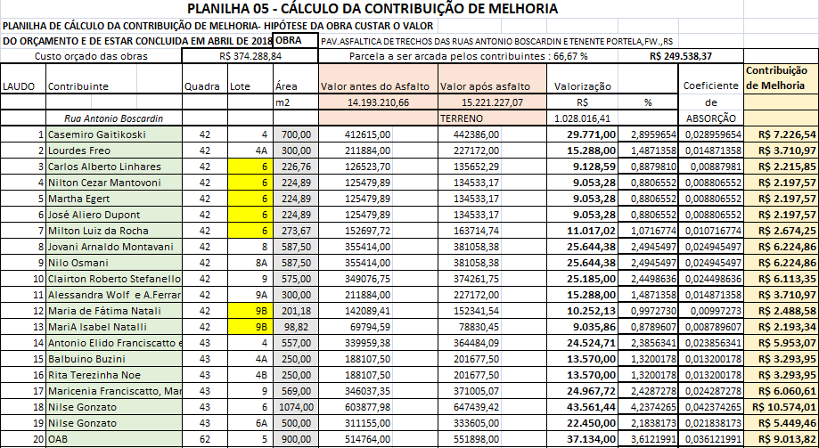
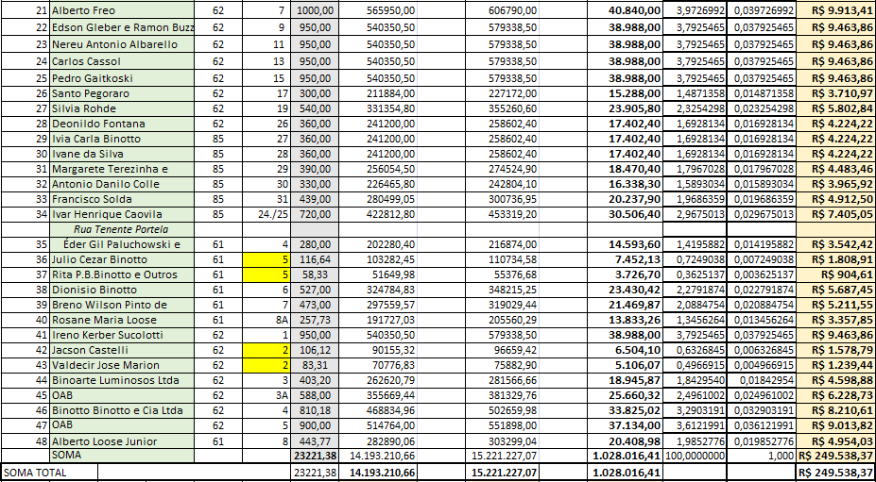
V- CÁLCULO DO VALOR DA PARCELA ANUAL E DA PRESTAÇÃO (DL n° 195/67, art. 12): Deverá ser observado que a parcela anual a ser paga pelo contribuinte que não poderá exceder a 3% (três por cento) do maior valor fiscal atualizado do imóvel na época da cobrança.
VI – NOTIFICAÇÃO: Os proprietários de imóveis beneficiados pela obra de que trata este Edital de Contribuição de Melhoria ficam notificados do inteiro teor do presente Edital e de que têm prazo de 5 (cinco) dias, a contar de sua publicação, para impugnarem, querendo, qualquer dos seus dados ou elementos, através de petição dirigida ao Prefeito Municipal e protocolada na Secretaria Municipal da Fazenda, sito na Rua Jose Cañellas, n° 258, Frederico Westphalen, RS, ficando cientes de que lhes caberá o ônus da prova do que for alegado.
Fica intimado o contribuinte para, querendo, comparecer no endereço retro, pagar em parcela única, com desconto de 15% (quinze por cento), ou em 60 (sessenta) parcelas mensais, corrigidas anualmente, sendo que o valor mínimo da parcela mensal não poderá ser inferior a R$ 10,00 (dez reais).

Frederico Westphalen, RS, 19 de Junho de 2018.

Sergio Antônio Grassi Simone Duarti da Silva José Alberto Panosso
Eng. Civil Municipal Secretária da Fazenda Prefeito Municipal

